**คู่มือการใช้งาน PRC E-Classroom**

***1.Login Page***

(รูป page login)

รูปภาพที่ 1.1 ภาพแสดง login page

อธิบายหน้า Login page มีดังนี้

1.

2.

3.

***2.หน้าหลัก PRC E-Classroom***

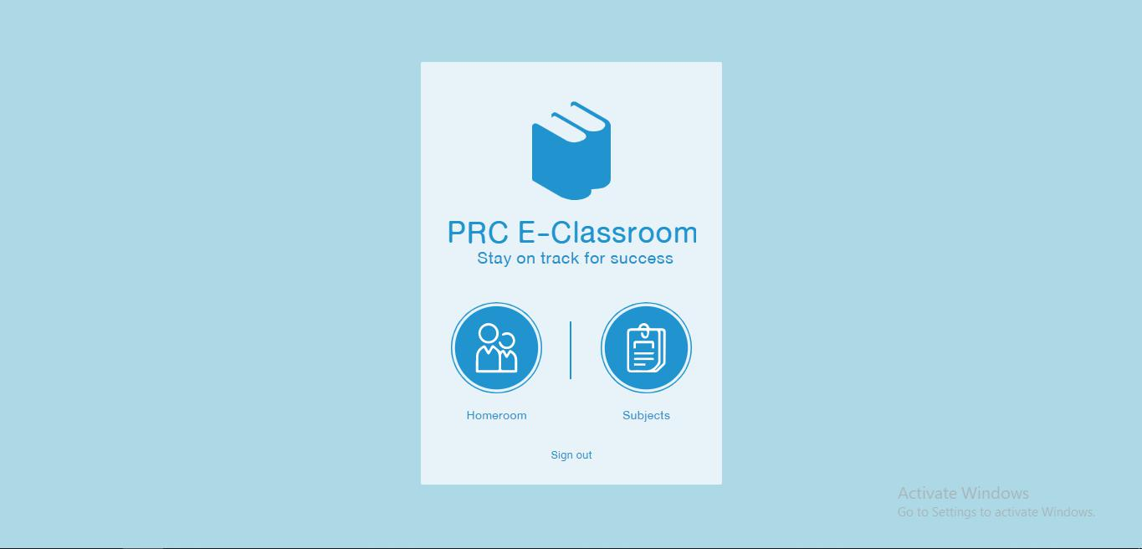

รูปภาพที่ 2.1 ภาพแสดงหน้าหลัก PRC E-Classroom

อธิบายหน้าหลัก PRC E-Classroom มีดังนี้

1.ปุ่ม Homeroom ปุ่มที่จะนำไปสู่หน้าการจัดการห้องเรียน เมื่อกดไปแล้วจะเป็นดังภาพที่ 3.1

2.ปุ่ม Subjects ปุ่มที่จะนำไปสู่หน้าการจัดการวิชาต่าง ๆ เมื่อกดไปแล้วจะเป็นกังภาพที่ x.1

3.ปุ่ม sign out เมื่อกดแล้วจะออกจากระบบแล้วกลับไปยังภาพที่ 1.1 (login page)

***3.หน้า Homeroom***

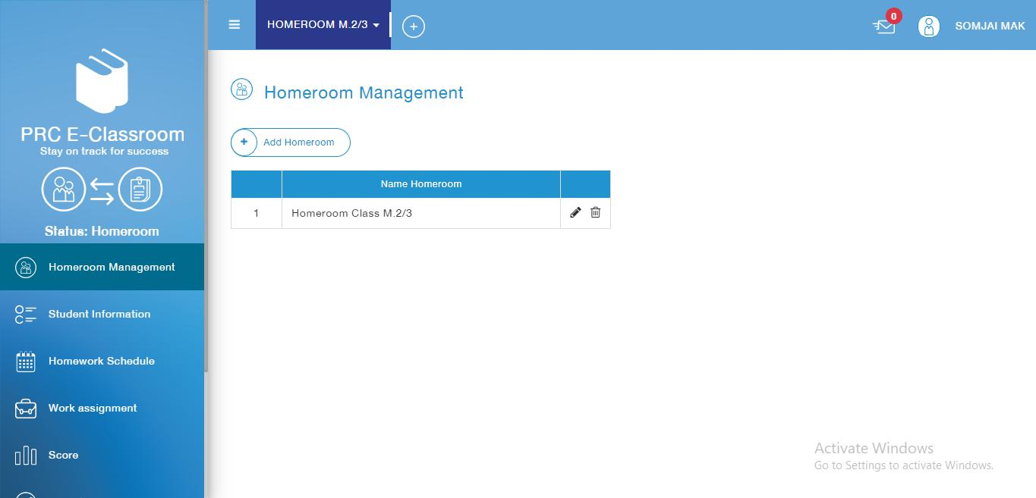

รูปภาพที่ 3.1 ภาพแสดงหน้า Homeroom ในส่วนของ Homeroom Management

อธิบายหน้า Homeroom มีดังนี้

**หมายเลข 1.ปุ่ม Homeroom Management** เป็นหน้าที่ใช้เพื่อจัดการห้องเรียน เมื่อกดมายังหน้า Homeroom Management แล้วจะเป็นดังภาพที่ 3.1

**หมายเลข 2.ปุ่ม Student Information** เป็นหน้าที่ใช้เพื่อจัดการข้อมูลนักเรียน เมื่อกดไปแล้วจะเป็นดังภาพที่ x.1

**หมายเลข 3.ปุ่ม Homework Schedule** เป็นหน้าที่ใช้เพื่อดูตารางการบ้านของแต่ละวัน เมื่อกดไปแล้วจะเป็นดังภาพที่ x.1

**หมายเลข 4.ปุ่ม Work assignment** เป็นหน้าที่ใช้เพื่อดูตารางการบ้านของแต่ละวัน เมื่อกดไปแล้วจะเป็นดังภาพที่ x.1

**หมายเลข 5.ปุ่ม Score** เป็นหน้าที่ใช้เพื่อดูตารางคะแนนของนักเรียนแต่ละคน เมื่อกดไปแล้วจะเป็นดังภาพที่ x.1

**หมายเลข 7.ปุ่มเช็กชื่อ(?)** เป็นหน้าที่ใช้เพื่อกรอกสถานะการมาเรียนของนักเรียนแต่ละคน และดูสถานะการมาเรียน เมื่อกดไปแล้วจะเป็นดังภาพที่ x.1

**8.ปุ่มส่งข้อความ(?)** มีหน้าที่ใช้ส่งข้อความที่ต้องการส่งให้กับนักเรียน ผู้ปกครอง หรือครูคนอื่น ๆ เมื่อกดไปแล้วจะเป็นดังภาพที่ x.1